制／修訂  版次 | 制／修訂  日期 | 制／修訂  說明 | 作  者 | 核  准 | 備  註
V0.1 | 2019/12/25 | 初版 | 趙宗祺
V1.0 | 2019/12/31 | 出版 | 趙宗祺
V1.2 | 2021/4/1 |  |  |  | 余家興
V1.3 | 2021/4/29 | 交付URS  L2001,L2101,L2010,L2020,L2039,L2480,L2921 | 余家興  陳昱衡
V1.4 | 2021/5/7 | 交付URS  L2801 | 陳昱衡
V1.5 | 2021/5/14 | 交付URS  L2038,L2111,L2153,L2151,L2112  L2015,L2154,L2016 | 陳昱衡
V1.6 | 2021/6/4 | 交付URS  L2101.L2001.L2017.L2417.L2915.L2916 | 余家興
 | 2021/6/17 | 審查完畢  L2417 | 吳承憲
V1.7 | 2021/6/21 | 回覆  L2417 | 余家興

          - L2417額度與擔保品關聯登錄 ***
- 功能說明

功能名稱 | 額度與擔保品資料登錄
進入條件 | - 提供登錄額度與擔保品關聯  - 需由入口交易【L2017額度與擔保品關聯查詢】進入
基本流程 | - 參考「擔保品建檔流程」流程  - 新增、維護[額度與擔保品關聯檔(ClFac)]  - 依據功能選項處理:  - 新增:新增指定額度與擔保品關聯資料  - 修改:修改指定額度與擔保品關聯資料  - 刪除:刪除指定額度與擔保品關聯資料
選用流程
例外流程
執行後狀況
特別需求 | 1.修改時,異動原因及內容會記錄於「資料變更紀錄檔(TxDataLog)」,可至「L6932 資料變更交易查詢」查詢異動內容記錄內容  2.刪除時,異動主要擔保品記號會記錄於「資料變更紀錄檔(TxDataLog)」,可至「L6932 資料變更交易查詢」查詢異動內容記錄內容
參考

Table List:
序號 | 名稱 | 說明
 | FacMain | 額度主檔
 | FacCaseAppl | 案件申請檔
 | ClFac | 額度與擔保品關聯檔
 | ClMain | 擔保品主檔

            - UI畫面-新增
輸入畫面：
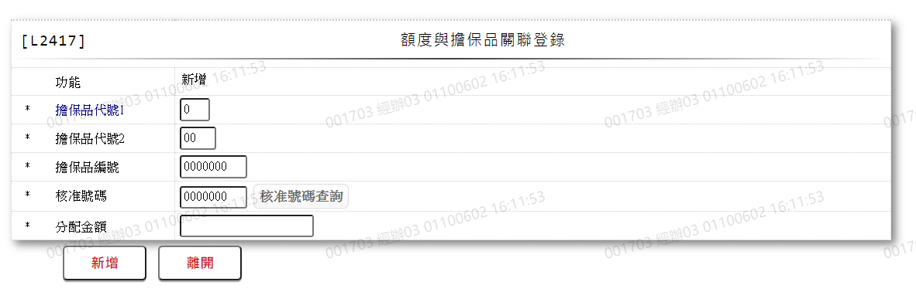
輸入畫面按鈕說明

序號 | 按鈕名稱 | 功能說明
 | 新增 | 1.【L2017額度與擔保品關聯查詢】功能點「新增」時顯示。  <<檢查說明>>  2.檢核該擔保品是否存在擔保品主檔,不存在時顯示錯誤訊息(“E2009,新增資料時，發生錯誤(L2417該擔保品編號不存在擔保品主檔)”)  3.檢核核准號碼是否存在案件申請檔,不存在時顯示錯誤訊息(“E2009, 新增資料時，發生錯誤(L2417該核准號碼不存在案件申請檔)”)  4.檢核核准號碼是否核准,非核准狀態時顯示錯誤訊息(“E2021, 此核准號碼尚未核准(L2417該核准號碼尚未核准)”)  5.檢核核准號碼是否存在額度主檔,不存在時顯示錯誤訊息(“E2022,此核准號碼在額度主檔無資料(L2417該核准號碼在額度主檔無資料)”)  6.檢核該組擔保品號碼及核准號碼是否已存在擔保品與額度關聯檔,存在時顯示錯誤訊息(“E0002,新增資料已存在(擔保品與額度關聯檔)”)  7.資料重複時，顯示錯誤訊息(“E0005,新增資料時，發生錯誤(擔保品與額度關聯檔)”)  8.需檢查同擔保品在擔保品與額度關聯檔的分配金額加總不得大於擔保品主檔的可分配金額,如果大於則顯示錯誤訊息(“E2033,同擔保品在擔保品與額度關聯檔的分配金額加總不得大於擔保品主檔的可分配金額( 擔保品與額度關聯檔))  <<成功處理說明>>  9.執行新增額度與擔保品關聯資料。  10.更新額度主檔設定擔保品
 | 離開 | 關閉此新增畫面
 | 重新交易 | 功能新增且交易成功時顯示,重新輸入另一筆新增額度與擔保品關聯資料

- 輸入畫面資料說明
序號 | 欄位 | 說明 |  |  |  |  | 處理邏輯及注意事項
序號 | 欄位 | 資料長度 | 預設值 | 選單內容 | 必填 | R/W | 處理邏輯及注意事項
1 | 功能 |  | 新增 |  |  | R
2 | 擔保品代號1 | 1 |  | 下拉選單依據CdCode的DefCode=CdCode.ClCode1限[啟用記號(Enable)]=[Y.啟用][選單1] | V | W | 1.必須輸入代碼,檢核條件：依選單/V(H)  2. ClFac.ClCode1
3 | 擔保品代號2 | 2 |  | 依據[擔保品代號1(ClCode1)],顯示不同下拉選單 | V | W | 1.必須輸入代碼,檢核條件：依選單/V(H)  2.ClFac.ClCode2
[擔保品代號1(ClCode1)]=[1.房地] 下拉選單依據CdCode的DefCode=CdCode.ClCode21限[啟用記號(Enable)]=[Y.啟用][選單2]
[擔保品代號1(ClCode1)]=[2.土地] 下拉選單依據CdCode的DefCode=CdCode.ClCode22限[啟用記號(Enable)]=[Y.啟用][選單3]
[擔保品代號1(ClCode1)]=[3.股票] 下拉選單依據CdCode的DefCode=CdCode.ClCode23限[啟用記號(Enable)]=[Y.啟用][選單4]
[擔保品代號1(ClCode1)]=[4.其他有價證券] 下拉選單依據CdCode的DefCode=CdCode.ClCode24限[啟用記號(Enable)]=[Y.啟用][選單5]
[擔保品代號1(ClCode1)]=[5.銀行保證] 下拉選單依據CdCode的DefCode=CdCode.ClCode25限[啟用記號(Enable)]=[Y.啟用][選單6]
[擔保品代號1(ClCode1)]=[9.動產] 下拉選單依據CdCode的DefCode=CdCode.ClCode29限[啟用記號(Enable)]=[Y.啟用][選單7]
4 | 擔保品號碼 | 7 |  |  | V | W | 1.必須輸入數字,檢核條件: 不可輸入0/V(2,0)  2.ClFac.ClNo
5 | 核准號碼 | 7 |  |  | V | W | 1.必須輸入數字,檢核條件:不可為0 /V(2,0)  2.ClFac.ApplNo
 | 核准號碼查詢 | 按鈕 |  |  |  |  | 連結至【L2016核准號碼明細資料查詢】供查詢,帶回核准號碼
6 | 分配金額 | 14 |  |  | V | W | 1.必須輸入數字,檢核條件:不可為0/V(2,0)  3.ClFac.ShareAmt

UI畫面-修改
輸入畫面：
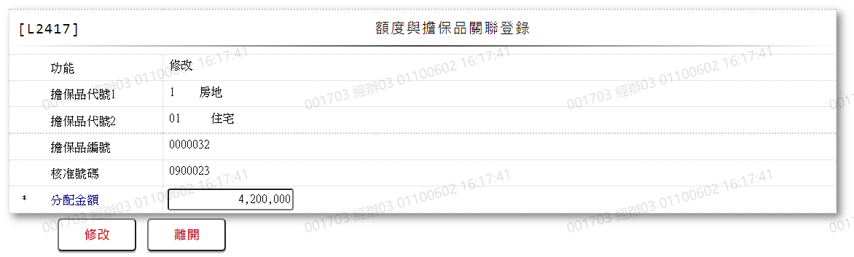

輸入畫面按鈕說明

序號 | 按鈕名稱 | 功能說明
 | 修改 | 1.【L2017額度與擔保品關聯查詢】功能點「修改」時顯示。  <<檢查說明>>  2.檢核該擔保品是否存在擔保品主檔,不存在時顯示錯誤訊息(“E2009,新增資料時，發生錯誤(L2417該擔保品編號不存在擔保品主檔)”)  3.檢核該擔保品與額度是否存在擔保品與額度關聯檔,不存在時顯示錯誤訊息(“E2003,查無資料(擔保品與額度關聯檔)”)  4.需檢查同擔保品在擔保品與額度關聯檔的分配金額加總不得大於擔保品主檔的可分配金額,如果大於則顯示錯誤訊息(“E2033,同擔保品在擔保品與額度關聯檔的分配金額加總不得大於擔保品主檔的可分配金額( 擔保品與額度關聯檔))  <<成功處理說明>>  5.執行修改額度與擔保品關聯資料  6.更新額度主檔設定擔保品
 | 離開 | 關閉此修改畫面

- 輸入畫面資料說明
序號 | 欄位 | 說明 |  |  |  |  | 處理邏輯及注意事項
序號 | 欄位 | 資料長度 | 預設值 | 選單內容 | 必填 | R/W | 處理邏輯及注意事項
1 | 功能 |  | 修改 |  |  | R
2 | 擔保品代號1 |  |  |  |  | R | 1.修改功能時,由L2017帶入值,不可修改  2. ClFac.ClCode1
3 | 擔保品代號2 |  |  |  |  | R | 1.修改功能時,由L2017帶入值,不可修改  2. ClFac.ClCode2
4 | 擔保品號碼 |  |  |  |  | R | 1.修改功能時,由L2017帶入值,不可修改  2. ClFac.ClNo
5 | 核准號碼 |  |  |  |  | R | 1.修改功能時,由L2017帶入值,不可修改  2.ClFac.ApplNo
6 | 分配金額 | 14 |  |  | V | W | 1.修改功能時,顯示原值,必須輸入,可以修改  2.檢核條件:不可輸入0/ V(2,0)  3.ClFac.ShareAmt

UI畫面-刪除
輸入畫面：
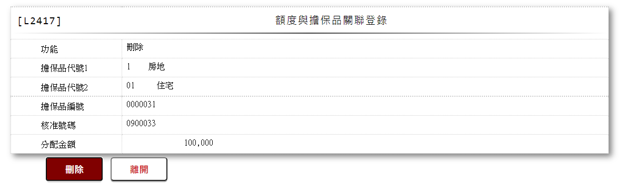

輸入畫面按鈕說明

序號 | 按鈕名稱 | 功能說明
 | 刪除 | 1.【L2017額度與擔保品關聯查詢】功能點「刪除」時顯示。  <<檢查說明>>  2.檢核該擔保品是否存在擔保品主檔,不存在時顯示錯誤訊息(“E2009,新增資料時，發生錯誤(L2417該擔保品編號不存在擔保品主檔)”)  3.檢核該擔保品與額度是否存在擔保品與額度關聯檔,不存在時顯示錯誤訊息(“E2003,查無資料(擔保品與額度關聯檔)”)  <<成功處理說明>>  4.執行刪除額度與擔保品關聯查詢資料  5.更新額度主檔設定擔保品
 | 離開 | 關閉此刪除畫面

- 輸入畫面資料說明
序號 | 欄位 | 說明 |  |  |  |  | 處理邏輯及注意事項
序號 | 欄位 | 資料長度 | 預設值 | 選單內容 | 必填 | R/W | 處理邏輯及注意事項
1 | 功能 |  | 刪除 |  |  | R
2 | 擔保品代號1 |  |  |  |  | R | 1.刪除功能時,由L2017帶入值,不可修改  2. ClFac.ClCode1
3 | 擔保品代號2 |  |  |  |  | R | 1.刪除功能時,由L2017帶入值,不可修改  2. ClFac.ClCode2
4 | 擔保品號碼 |  |  |  |  | R | 1.刪除功能時,由L2017帶入值,不可修改  2. ClFac.ClNo
5 | 核准號碼 |  |  |  |  | R | 1.刪除功能時,由L2017帶入值,不可修改  2.ClFac.ApplNo
6 | 分配金額 |  |  |  |  | R | 1.顯示原值,不可修改  2.ClFac.ShareAmt
選單1/L6064
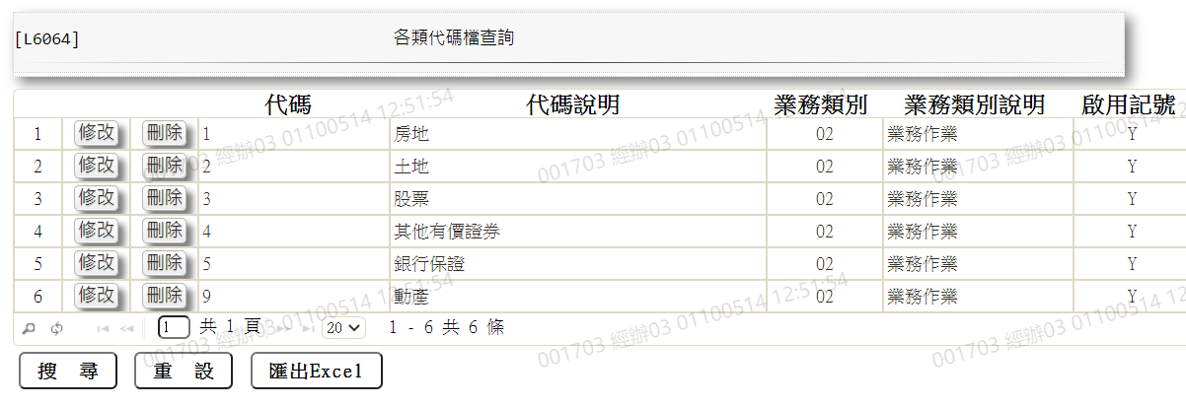

選單2/L6064
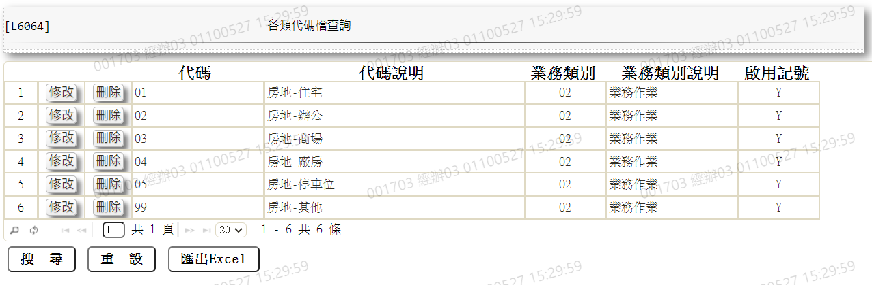

選單3/L6064
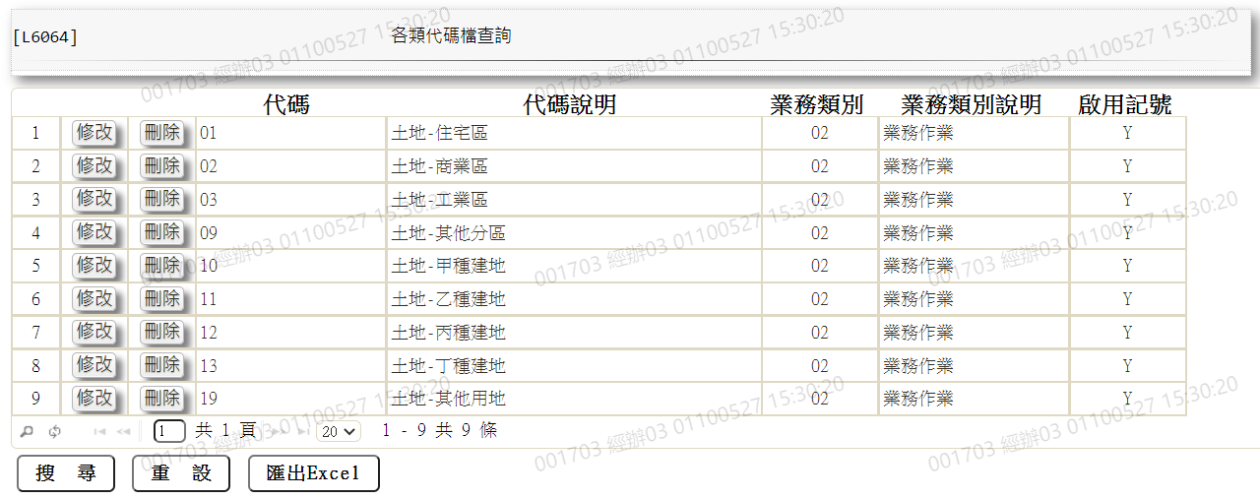

選單4/L6064
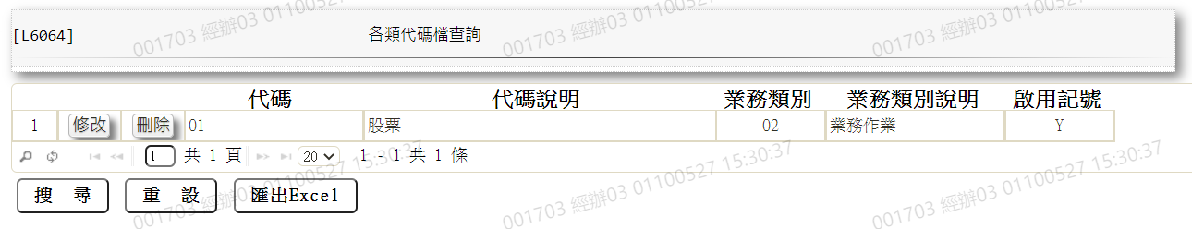

選單5/L6064
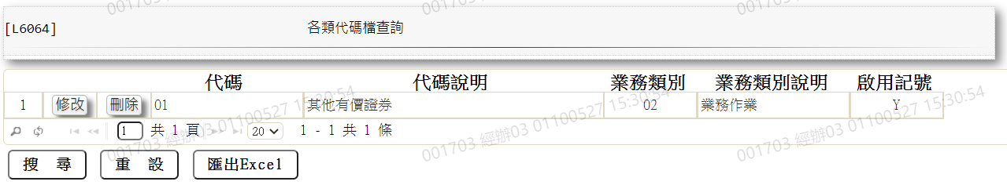

選單6/L6064
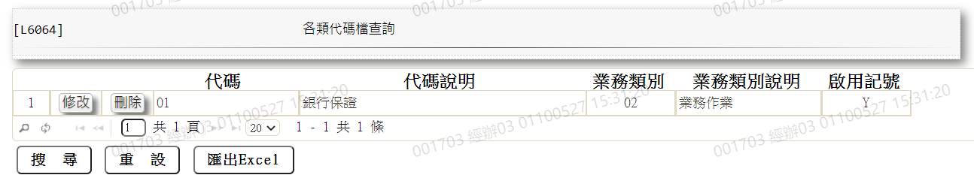

選單7/L6064
